Poštovani,
Ažurirano: 18.11.2019.
Hvala Vam što ste ukazali poverenje časopisu Acta medica Medianae.
Pre slanja na recenziju potrebno je da otklonite eventualne propuste koje autori najčešće čine prilikom predaje članka.
U nastavku Vam donosim uputstvo o otklanjanju najčešćih nedostataka koji se javljaju kod poslanih radova, a KOJE JE VEOMA VAŽNO OTKLONITI, da bi sistem ASISTENT pravilno pratio uređivački postupak. Procedura uređivanja članka se, pored ostalog, ocenjuje prilikom vrednovanja naučnih časopisa (tzv. kriterijum “Kontrolisani kvalitet”).
Ako ste u svom članku sve ispravno uradili, zanemarite primedbe.

NAPOMENA:
Radi povećanja uticajnosti i bibliometrijskog kvaliteta časopisa, autori se pozivaju da pišu članke na engleskom jeziku, u skladu sa pravilima objavljivanja u časopisu Acta medicae Medianae.
Redakcija zadržava pravo da na kraju uređivačkog postupka i odluke o objavljivanju članka bez izmena zatraži od autora da članak, ukoliko nije, bude preveden na engleski jezik.
Redakcija obezbeđuje kvalifikovanu lekturu, odnosno gramatičku i pravopisnu ispravnost teksta članka napisanog na engleskom jeziku, kao i lekturu delova teksta članka predviđenih za pisanje na srpskom jeziku (nazivi slika i tabela, kao i rezimea).

.
Molimo Vas da sve dopune na koje se odnosi ovo uputstvo, a tiču se metapodataka*u sistemu ASISTENT, izvršite ODMAH. Takođe, po potrebi, popravite i datoteku, dok ne stigne recenzija. NEMOJTE SAMOINICIJATIVNO PONOVO SLATI NOVU ISPRAVLjENU VERZIJU ČLANKA U SISTEM (mislim na ponovno polaganje same datoteke sa tekstom). To ćete učiniti u narednoj fazi naše prepiske, nakon recenzije, kada ćete članak usklađivati i sa eventualnim sugestijama recenzenta, kao i ostalim uputstvima urednika i sve objedinjeno ponovo postaviti u sistem.
Važno je da metapodaci* koje ste popunili prvi put i odvojeno položili u sistem ASISTENT budu ažurirani i u toku procesa uređivanja članka, pa njih, ako imate promena, ažurirajte uvek kada budete uredničkim uputstvom pozvani (npr. ako ste menjali naslov, spisak literature ili tekst sažetka). Naime, moraju Vam se poklapati podaci u sistemu i datoteci u trenutku kada urednik donosi odluke, posle recenzije.
*Uređivanju metapodataka pristupate na sledeći način: posle prijave u sistem, kliknite na Autor, zatim na naslov Vašeg članka, pojavljuje Vam se stranica Pregled rukopisa br…, zatim, u trećem pasusu koji se zove Metapodaci rukopisa, pronađite odmah ispod naslova stavku UREDI METAPODATKE i kliknita na nju.

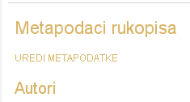

Kada završite sa ažuriranjem metapodataka OBAVEZNO na dnu stranice kliknite na polje Sačuvaj metapodatke, potvrdite sa OK, i PONOVO kliknite na polje Sačuvaj metapodatke.

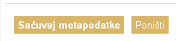

Ako ste nešto pogrešno uneli ili ako nešto treba ponovo da dopunite, samo ponovite postupak, pošto sistem ažurira svaku poslednju doradu.

Najčešći propusti:

1. Molimo Vas, proverite još jednom da li ste prilikom uređivanja metapodataka* popunili obrazac I NA SRPSKOM I NA ENGLESKOM JEZIKU, odnosno da li ste upisali Naslov i sažetak Vašeg članka i na srpskom i na engleskom jeziku.
Najpre popunite (proverite) stranicu koja Vam se prva prikazuje klikom na uređivanje metapodataka*. Ako ste podneli rad na srpskom najpre se pojavljuje srpska stranica metapodataka (jezik obrasca je srpski):

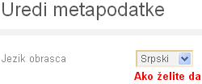,

Ako ste podneli rad na engleskom, najpre se pojavljuje engleska stranica metapodataka (jezik obrasca je engleski):

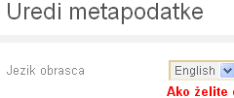

Naslov i sažetak jednostavno kopirajte iz datoteke Vašeg članka sa Ctrl-C (Copy) i Ctrl-V (Paste), s tim da naslov članka u sistemu napišete koristeći i velika i mala slova (naslov je u datoteci prema obrascu pisanja članka napisan velikim slovima, zato naslov u sistemu napišite koristeći i velika i mala slova).

Prilikom kopiranja teksta sažetka OBAVEZNO koristite opciju Paste from Word: pre nego što sa Ctrl-V (Paste) “zalepite” kopirani sažetak kliknite na ikonu Paste from Word, zatim, nakon otvaranja prozora, pritisnite Ctrl-V (Paste); kada Vam se preneseni tekst pojavi u polju kliknite na Insert u levom donjem uglu - time obezbeđujete optimalnu konfiguraciju sažetka u polju:
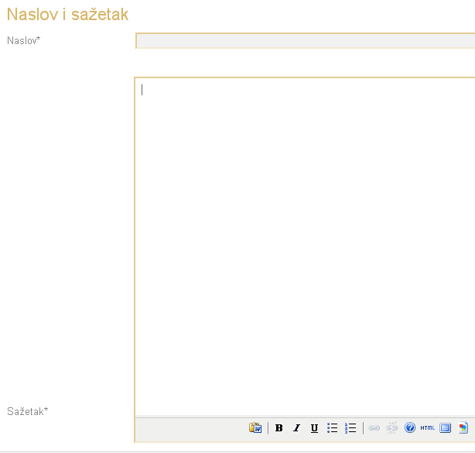

Ponovite postupak unosa sažetka ako prilikom prvog unosa niste koristili opciju Paste from Word.
VAŽNO! Upisani deo u polje Sažetak NE SME da sadrži reč “Sažetak” na početku, kao ni “Ključne reči” na kraju (obrišite te reči ako ste ih već upisali)!
Pre potvrde na polje “Sačuvaj metapodatke” na samom dnu ove stranice, OBAVEZNO popunite i englesku stranicu (odnosno, srpsku, ako ste podneli rad na engleskom jeziku). U tu svrhu treba da izvršite promenu jezika na vrhu stranice, na mestu ispod kojeg je ispisano crvenim slovima “Ako želite da uredite ove informacije i na drugom jeziku, odaberite jezik iz padajuće liste”, tj. da prebacite na polje “engleski” („srpski“). Ovo prebacivanje NIKAKO nemojte vršiti u polju “Jezik” u levom stupcu, nego isključivo na vrhu stranice:

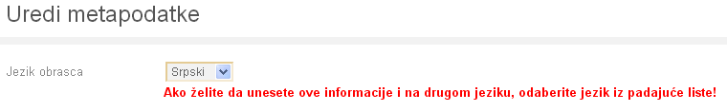

Neophodno je da na engleskoj stranici takođe imate popunjen pasus Naslov i sažetak sa engleskim prevodom naslova Vašeg članka i sažetkom na engleskom jeziku. Sistem vrši automatski odabir ključnih reči isključivo na osnovu popunjene engleske stranice metapodataka (naslova i sažetka na engleskom)!
Nemojte u sistemu naslov članka na engleskom pisati isključivo velikim slovima. Kod pisanja naslova treba da koristite i velika i mala slova.
Kopirajte, koristeći Ctrl-C (Copy) i Ctrl-V (Paste), iz datoteke članka sažetak na engleskom. Prilikom kopiranja teksta sažetka koristite opciju Paste from Word.
Ponovite postupak unosa sažetka ako prilikom prvog unosa niste koristili opciju Paste from Word.
Kopirani deo sažetka NE SME da sadrži reč „Summary“ na početku, kao ni „Key words“ na kraju (obrišite te reči ako ste ih već upisali)!

Sistem ASISTENT će pravilno automatski generisati ključne reči samo sa popunjenom engleskom stranicom (sistem u tu svrhu koristi specijalnu alatku KWASS: automatsko ekstrahovanje ključnih reči iz disciplinarnih tezaurusa/rečnika po izboru i rutine za njihov odabir, tj. prihvatanje odnosno odbacivanje od strane autora i/ili urednika). Ključne reči ćete u završnoj prepisci ubaciti u sistem sa konačnom verzijom članka (uputstva o tom koraku dobićete nakon odluke urednika Objaviti bez izmena). Inače, ključne reči se u sistemu pojavljuju nakon najviše 1 časa posle potvrde unosa naslova i sažetka na engleskom i tada su vidljive u četvrtom pasusu, tj. celini - u rubrici naslovljenoj Indeksiranje), u polju gde piše Ključne reči (Pojmovne odrednice). Dakle, isključivo na stranici koja Vam se otvori kad prebacite polje na vrhu stranice u engleski.
Ako ste propustili pravilno popunjavanje naslova i sažetka na srpskoj, a posebno na engleskoj stranici, uradite dopunu ODMAH.

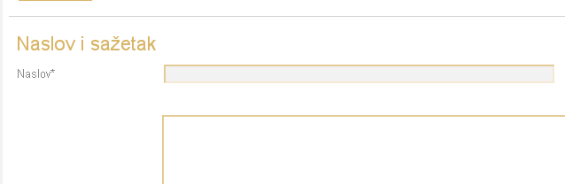

Kada završite, OBAVEZNO POTVRDITE klikom na polje Sačuvaj metapodatke (na samom dnu stranice). Potvrdite sa OK i PONOVO kliknite na polje Sačuvaj metapodatke.

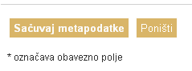
2. Molimo Vas, proverite još jednom da li ste prilikom uređivanja metapodataka* popunili polje Reference:

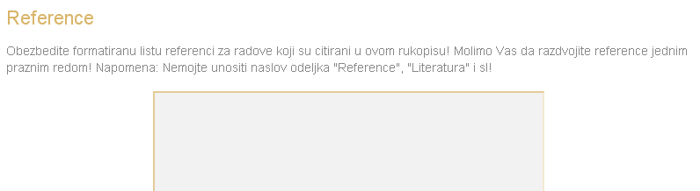

Potrebno je da u polje Reference kopirate iz svoje datoteke spisak literature, koristeći Ctrl-C (Copy) i Ctrl-V (Paste), tako da svaka referenca bude razmaknuta jednim praznim redom, prema abecednom redu, BEZ NAVOĐENjA REDNIH BROJEVA. Reference moraju biti ispisane latiničnim pismom bez obzira na kojem pismu i jeziku je napisan članak.
Ako u listi referenci imate stavku sa navedenom sopstvenom literaturom koju citirate u članku, upišite je u sistem sa svojim punim prezimenom i inicijalom imena. Naime, u sistem ne treba da kopirate anonimnu stavku svoje literature sa odrednicom „Autor“. Anonimnost je važna samo kod datoteke koja se podnosi na uvid recenzentu.

Što se tiče citiranja, imajte na umu da je poštovanje pravila citiranosti od suštinskog značaja prilikom vrednovanja časopisa. Zato, u međuvremenu, dok ne stigne recenzija:
- Unutar teksta svog članka otklonite eventualne nesaglasnosti između citata datih u tekstu i citata u odeljku Literatura/Reference (u skladu sa Pozivom i uputstvom autorima i Uputstvom za vankuverski priručnik za stil – stranice se nalaze na sajtu). Suština je da unutar teksta članka MORATE imati pozivanje (u maloj zagradi, sa navođenjem prezimena autora kojeg citirate, godine izdanja i stranica) NA SVE nabrojane reference koje ste dali u odeljku Literatura.

Popis mogućih grešaka zbog nedoslednog citiranja sistem ASISTENT automatski će naknadno utvrditi pomoću specijalne alatke CiteMatacher, i o tome ćete biti obavešteni posle pozitivne recenzije i odluke urednika Objaviti bez izmena;
Proverite i po potrebi preuredite svoj popis referenci/citata u odeljku Literatura, da biste ga prilagodili standardnom citatnom stilu koji se koristi u časopisu Acta medicae Medianae (Vankuver citatni stil). Citiranje je detaljno objašnjeno na stranici častopisa Acta medicae Medianae u odeljku “Informacije – Za autore” kao i delu “Dokumenta – Citiranje i inteksiranje”. Popis mogućih grešaka te vrste sistem ASISTENT automatski će naknadno utvrditi pomoću specijalne alatke RefFormatter, i o tome ćete biti obavešteni posle pozitivne recenzije i odluke urednika Objaviti bez izmena.

VEB STRANICE

Takođe, imajate u vidu da nije prihvatljivo navođenje referenci SAMO u obliku linka na veb stranicu, npr. http://www........ (to je moguće u krajnjem slučaju kada nisu poznati nazivi stranice ili sadržaja, autori i dr, što se retko dešava). Ako imate takve reference, molim Vas da ih uredite prema Uputstvu za vankuverski citatni stil (https://publisher.medfak.ni.ac.rs/AMM_1/dok/Citiranje%20i%20indeksiranje.pdf), te da ispravke unesete u polje Reference.

Karakteristični primeri za korporativna izdanja:

ISPRAVNO:
- Zastava arms. 2019. Long Range Rifle M93 - Black Arrow. [online] Available at: http://www.zastava-arms.rs/en/militaryproduct/long-range-rifle-m93-black-arrow. Accessed: 01.07.2018.
NEISPRAVNO:
http://www.zastava-arms.rs/en/militaryproduct/long-range-rifle-m93-black-arrow.

ISPRAVNO:
- Military-Today. 2018. Barrett M95. [online] Available at: http://www.military-today.com/firearms/barrett_m95.htm. Accessed: 01.07.2018.
NEISPRAVNO:
http://www.military-today.com/firearms/barrett_m95.htm.

VIKIPEDIJA

Trebalo bi izbegavati citirati Vikipediju – i sama Vikipedija poziva na oprez kada se njeni podaci koriste kao izvor u naučnim radovima (https://en.wikipedia.org/wiki/Wikipedia:Citing_Wikipedia), pa stoga nastojte zameniti Vikipedijin izvor sa nekim drugim relevantnijim izvorom (ispravke unesite u polje Reference).

Navođenje Vikipedije, ali u krajnjem slučaju (npr. za preuzetu fotografiju) uradite u obliku:

Wikipedia Contributors. 2018. Zastava M76. [online] Wikipedia. Available at: https://en.wikipedia.org/wiki/Zastava_M76. Accessed: 01.07.2018.

OBAVEZNO u polju Reference (u sistemu) i Spisku literature (u datoteci članka) navedite na kraju ispisa citirane reference (članka iz časopisa, knjige, rada sa konferencije) DOI broj, u obliku
Available at: https://doi.org/10XXXXXXXXXX.
DOI broj imaju svi relevantni izvori (članci iz časopisa, knjige, radovi sa konferencija itd.), a možete ga potražiti na mrežnim pretraživačima unošenjem naziva reference, zatim u elektronskim arhivama časopisa i sl.

2.1. Uklanjanje spornih referenci na osnovu pretrage servisa MtT (Mind the Trap – Overivač legitimnosti referenci)

MtT je CEON-ov servis koji upozorava autore, recenzente i urednike na prisustvo nelegitimnih referenci u rukopisu. Obrađuje odeljak Literatura rukopisa članka i vidno označava reference koje postoje na njegovoj „crnoj listi“ radova koji su opozvani/korigovani ili pak objavljeni u lažnim, odnosno predatorskim časopisima. Cilj servisa je da obezbedi punu legitimnost referenci, a time i radova objavljenih u časopisu. Citiranje nelegitimnih radova sve češće se registruje u savremenoj izdavačkoj praksi, što negativno utiče na percepciju i citabilnost radova i ugrožava ugled časopisa.
Odluku o tome da li će obeležene reference odbaciti (i saglasno tome izmeniti tekst rada) ili zadržati, MtT ostavlja autorima rukopisa i uredništvu, odnosno recenzentima. Naime, u nekim slučajevima je opravdano citirati nelegitimne radove, ako je iz samog teksta citirajućeg rada vidljivo da je autor svestan manjkavosti takvih radova („negativni citati“). Takođe, moguće je da rad koji potiče iz predatorskog, dakle nerecenziranog časopisa nije nelegitiman, što mogu da ocene samo autori i recenzenti citirajućeg rada.

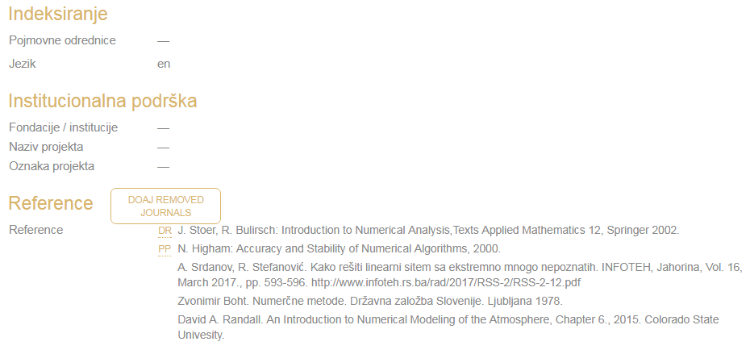

MtT ispisuje dvokarakterske oznake (npr. PP, DR, PJ, RP) ispred reference koju je uneo autor pri prijavi rukopisa. Ova informacija postaje vidljiva u Asistentu neposredno (nekoliko minuta) nakon prijave rada, u odeljku Pregled rukopisa/Reference. Prelaskom mišem preko odnosne oznake u tooltipu prikazuje se iz koje grupe nelegitimnih časopisa ili radova je referenca (Retracred Papers, DOAJ Removed Journals, Predatory Journals, Predatory Publisher Journals). Klikom na link koji je postavljen na oznaci otvara se stranica časopisa ili rada koji je potencijalno nelegitiman. U slučajevima kada je referenca označena zato što potiče iz spornog časopisa, potrebno je da autori, recenzenti ili uredništvo pronađu (search ili browse) citirani rad i tek nakon neposrednog uvida u sam rad odluče kako da razreše problem reference koju je MtT proglasio spornom.
Dakle, ako autor zaključi da je ovako označena referenca nelegitimna, potrebno je da je izbriše iz spiska literature u sistemu, a naknadno i u datoteci.

Ove popravke uradite ODMAH, da bi sistem što kvalitetnije obradio reference. Uverite se prethodno da ste striktno poštovali pravila Vankuver citatnog stila.

Kada završite, OBAVEZNO POTVRDITE klikom na polje Sačuvaj metapodatke (na samom dnu stranice). Potvrdite sa OK i PONOVO kliknite na polje Sačuvaj metapodatke.

3. Ako je više autora članka, svi autori (a ne samo prvi autor) moraju biti navedeni i u sistemu prilikom uređivanja metapodataka* (onim redosledom kako treba da budu navedeni u konačnoj verziji članka). Treba u sistemu obavezno popuniti i polje za srednje slovo autora (sa tačkom iza srednjeg slova), kao i polja za adrese svih autora (na navedene adrese biće svakom autoru dostavljen primerak časopisa sa odštampanim člankom). Molimo Vas da ODMAH upišete u sistem sve autore, njihova srednja slova sa tačkom i adrese ako to niste učinili prilikom prve predaje članka.

Autori se dodaju klikom na polje Dodaj autora u dnu prvog pasusa Autori.

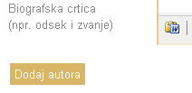

Kada završite, OBAVEZNO POTVRDITE klikom na polje Sačuvaj metapodatke (na samom dnu stranice). Potvrdite sa OK i PONOVO kliknite na polje Sačuvaj metapodatke:
4. Prilikom popunjavanja - uređivanja metapodataka u sistemu* (i na srpskoj i na engleskoj stranici), svi podaci (ime i prezime autora, naslov, sažetak, reference…) moraju biti napisani srpskom latinicom, jer MORAJU BITI VIDLjIVA SLOVA š, ć, ž, đ…. Takođe, ovi podaci moraju u sistemu biti napisani korišćenjem i velikih i malih slova, a NE KORIŠĆENjEM SAMO VELIKIH ŠTAMPANIH slova.
I ove promene u sistemu uradite ODMAH.
Kada završite, OBAVEZNO POTVRDITE klikom na polje Sačuvaj metapodatke (na samom dnu stranice). Potvrdite sa OK i PONOVO kliknite na polje Sačuvaj metapodatke.
5. Ne zaboravite prilikom uređivanja metapodataka* u pasusu Institucionalna podrška navesti naziv institucije (ministarstva i sl.) koja je, eventualno, pružila finansijsku ili drugu podršku za Vaš rad (naziv i oznaku projekta). To ste, inače, u obavezi da u formi zahvalnice navedete i u dnu prve stranice datoteke koju prilažete.

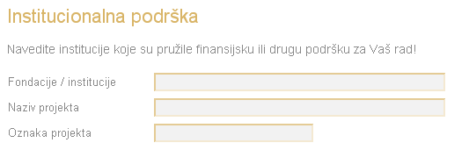
I ovu dopunu u sistemu uradite ODMAH.
Kada završite, OBAVEZNO POTVRDITE klikom na polje Sačuvaj metapodatke (na samom dnu stranice). Potvrdite sa OK i PONOVO kliknite na polje Sačuvaj metapodatke.

6. Molimo Vas, takođe, da u međuvremenu, dok ne stignu eventualne primedbe recenzenta, uskladite članak sa uputstvima koje se nalaze na stranici sajta časopisa, u odeljku za Informacije, kao i odeljku za Dokumenta.

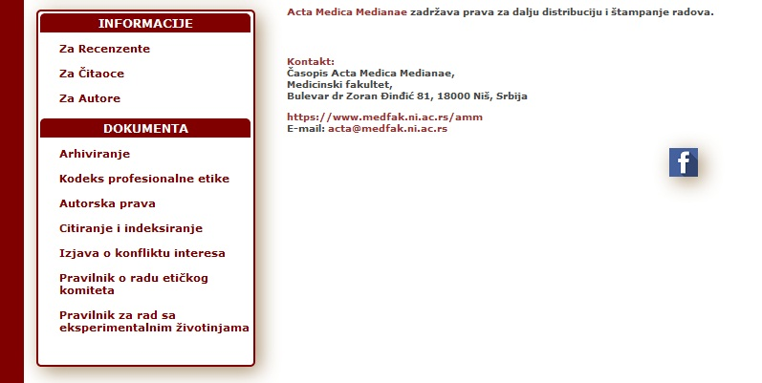

Sledite ih strpljivo i dosledno i poštujte ih u što je moguće većoj meri. Molimo Vas da posebno obratite pažnju na smernice u Uputstvu za pisanje članka, a tiče se najčešćih autorovih nepreciznosti u vezi obrasca pisanja, citiranja, ispisa literature itd.

Dakle,
- sve promene koje se tiču popunjavanja u sistemu ASISTENT treba uraditi ODMAH,
- sve promene koje se tiču datoteke uradite na datoteci tako da vam budu spremne za polaganje, ali samo po pozivu urednika. NEMOJTE SAMOINICIJATIVNO PONOVO SLATI NOVU ISPRAVLjENU VERZIJU ČLANKA (tj. ponovo prilagati datoteku) U SISTEM. Naime, nakon završene recenzije dobićete dalja uputstva kako da pošaljete korigovanu verziju članka, sa eventualno unetim OBJEDINjENIM izmenama, kako izmenama u skladu sa internim uputstvima, tako i izmenama u skladu sa sugestijama recenzenta.

PREGLED METAPODATAKA U SISTEMU ASISTENT MORA BITI UVEK AŽURAN, a NAROČITO TREBA DA BUDE USKLAĐEN SA VERZIJOM ČLANKA (DATOTEKOM) KOJU PRILAŽETE POSLE IZMENA! Ovo je u najboljem interesu autora jer se članci iz sistema ASISTENT referišu preko DOI (Digital Object Identifier) brojeva u globalnom servisu Crossref, koji održava bazu DOI brojeva, metapodatke i linkove do punih tekstova. To omogućuje bolju vidljivost i citiranost Vašeg članka u svetskim referentnim bazama.

Molimo Vas da imate u vidu da je moguće da će naša prepiska upućena preko sistema ASISTENT, kao i automatske poruke sistema ASISTENT, završavati kao SPAM, npr. u folderu Junk E-mail, pa zato redovno proveravajte i taj folder u svojoj elektronskoj pošti.

Molimo Vas javite se ako imate nejasnoća i poteškoća.
Hvala na razumevanju i strpljenju.
Srdačan pozdrav,
Redakcija AMM

Pojedini segmenti ovog uputstva preuzeti su od Vojnotehničkog glasnika, uz saglasnost i zvanično odobrenje CEON-a.

